附件：

内建协函〔2022〕31号

关于征求《全过程工程咨询服务标准（征求意见稿）》意见的函

各盟市建筑业协会、相关单位：

根据《内蒙古自治区建筑业协会团体标准管理办法》和《关于“内蒙古自治区建筑业协会第三批团体标准”立项的通知》（内建协〔2021〕196号）要求，由内蒙古自治区建筑业协会、内蒙古和信泰工程项目管理有限公司共同编制的内蒙古自治区建筑业协会团体标准《全过程工程咨询服务标准》已完成征求意见稿。现将该征求意见稿（附件1）上网公开征求意见，诚挚邀请有关单位和专家提出具体的修改意见和建议。提出意见时，请填写征求意见表（附件2），于2022年4月28日前邮寄或发送电子版给主编单位。

联 系 人：李名远  吴少博

联系方式：0471-6915199

地     址：呼和浩特市新城区东二环路兴泰商务广场

T4号10层

邮     编：010020

邮     箱：[nmjxhyfw@163.com](mailto:nmjxzlaqb@163.com)

附件：[1.《全过程工程咨询服务标准》（征求意见稿）](http://build.site.hangxintong.cn/xiehuiweb/232269773/files/ueditor/jsp/upload/file/20220329/1648549533337005678.docx" \o "1.《全过程工程咨询服务标准》（征求意见稿）.docx)

[2.征求意见表](http://build.site.hangxintong.cn/xiehuiweb/232269773/files/ueditor/jsp/upload/file/20220329/1648549541669058403.docx" \o "附件2：征求意见表(1).docx)

 2022年3月28日

附件1

前言

根据内蒙古自治区建筑业协会关于编制全过程工程咨询服务标准的要求， 结合内蒙古自治区住房和城乡建设厅《内蒙古自治区住房和城乡建设厅关于开 展全过程工程咨询试点工作的通知》（内建工〔2018〕544 号）文件精神，标准 编制组通过深入凋查研究，参考国内外的有关标准，并结合自治区范围内具体建设项目全过程工程咨询服务的经验，制定了本标准。

本标准共分为十四章，主要内容包括：1.总则，2.术语，3.基本规定，4. 全过程工程咨询服务管理策划，5.投资决策阶段咨询服务，6.报批报建阶段咨询服务， 7. 勘察设计阶段咨询服务， 8. 招标采购阶段咨询服务， 9. 全过程造价咨询服务，10.施工阶段现场管理咨询服务，11.竣工验收与移交阶段咨 询服务，12.运营维护与项目后评价管理咨询服务，13.全过程咨询BIM服务管理,14.项目管理国际评价标准。

本标准由内蒙古自治区建筑业协会负责管理，由自治区建筑业协会项目管 理分会负责具体内容和技术的解释。在执行过程中如有建议或意见，可将建议或意见反馈到建筑业协会（地址：内蒙古自治区呼和浩特市新城区东二环路兴泰商务广场T4号10层，邮编：010020）以供修订时参考。

本标准主编单位、参编单位、主要起草人和主要审查人：

主编单位：内蒙古自治区建筑业协会

内蒙古和信泰工程项目管理有限公司

参编单位： 主要起草人：栗昕 杨靖 薛卓 徐成龙 高娃 高斌 高丽华 王义兵 栗宝宝 丁小飞 齐向东 主要审查人：

# 1. 总则

1.0.1 为统一内蒙古自治区范围内全过程工程咨询服务标准，引导建设工程咨询企业提升全过程咨询服务能力，把数字化作为推进全过程工程咨询转型发展的重要引擎，创新开发全过程工程咨询数字化平台，加快推进数字化全过程工程咨询服务的发展，以实现建设项目价值最大化，提升建设项目综合效益为宗旨。本标准适用于建设工程全过程咨询活动的各个阶段，包括投资决策阶段、勘察设计阶段、招标采购阶段、施工阶段、竣工验收阶段、运营维护阶段的咨询服务及全过程工程咨询与全过程造价咨询、工程监理、BIM咨询等1+ N形式的一体化咨询服务，形成具有连续性、系统性、集成化的工程建设全过程咨询服务体系，提高工程建设效率。

1.0.2 本标准依据为《国务院办公厅关于促进建筑业持续健康发展的意见》（国 办发〔2017〕19 号）、《住房和城乡建设部关于开展全过程工程咨询试点工作的 通知》（建市〔2017〕101 号）、《国家发展改革委住房和城乡建设部关于推进全 过程工程咨询服务发展的指导意见》（发改投资规〔2019〕515 号）和《内蒙古 自治区住房和城乡建设厅关于开展全过程工程咨询试点工作的通知》（内建 〔2018〕544 号），以及《中华人民共和国名典法》、《中华人民共和国建筑法》、 《中华人民共和国招标投标法》和现行的建设项目招标代理、勘察、设计、监理、造价、项目管理相关的法律法规编制。

1.0.3 内蒙古自治区全过程工程咨询单位承担建设项目全过程工程咨询业务除 应遵循本标准外，尚应符合国家现行有关标准的规定。

# 2.术语

**2.0.1 全过程工程咨询** 是指工程咨询方综合运用多学科知识、工程实践经验、 现代科学技术、和经济管理方法，采用多种服务方式组合，为委托方在项目决 策投资、建设实施乃至运营维护阶段持续提供局部或整体解决方案的智力性服 务活动。

**2.0.2 全过程工程咨询单位** 是指具备相应的全过程咨询服务能力和资质，为建 设项目全过程工程咨询提供服务的咨询单位，可以是一家咨询单位，也可以是 多家咨询单位组成的联合体。

**2.0.3 全过程工程咨询委托方** 工程项目建设主体，与全过程咨询单位签订委托 合同的当事人，可以是投资方、建设单位、使用单位或运营单位。

**2.0.5 施工承包单位** 是指被建设单位或投资人接受的具有工程施工承包主体资 格的当事人，也称承包单位、施工企业，本标准包括材料及设备供应商、分包 商。

**2.0.6 总咨询师** 是指由全过程工程咨询单位法定代表人书面授权，具有相关资 格和能力的项目负责人，原则上由工程类注册工程师执业资格一个或多个资格 的人员担任。

**2.0.7 专业咨询工程师** 是指具备相应资格和能力、在总咨询师管理和协调下， 负责全过程工程咨询服务中相关专业的咨询工作，应具备工程类注册执业资格 或中级以上专业技术职称。

**2.0.8 建设工程项目管理**：运用系统的理论和方法，对建设工程项目进行的计 划、组织、指挥、协调和控制等专业化活动，简称为项目管理。

**2.0.9 专项咨询服务** 是指全过程咨询单位为委托方提供的项目管理服务、投资 决策服务、报批报建、招标代理、勘察、设计、监理、造价等专业咨询服务。

**2.0.10 运行与维护** 项目竣工交付后，对项目的运行和维护保养提供咨询服务， 确保项目具备预期的使用功能。

# 3.基本规定

## 3.1 一般规定

3.1.1 全过程咨询单位应与投资方或建设单位订立书面形式的全过程工程咨询合同，合同中应明确咨询服务的范围、内容、期限和酬金，咨询成果形式以及 双方责任、权利、义务等条款。

3.1.2 项目全过程工程咨询服务范围可分为前期咨询与报批报建、勘察、设计 管理、招标采购管理、造价管理、现场管理（监理）、运行维护等咨询工作，和“进度、质量、成本、范围、采购、沟通、风险、人力资源、综合、健康、安 全与环境管理”十大管理体系，鼓励采用新型管理技术如倾斜摄影技术、 GIS/GPS 技术、VR/AR 虚拟现实仿真系统、虚拟扫描数字预拼装技术提高咨询服 务水平和项目价值。

## 3.2 全过程工程咨询服务内容和模式

3.2.1 全过程工程咨询服务内容包括：

1 项目投资决策是指全过程工程咨询单位就投资项目的市场、技术、经济、 生态环境、能源、资源、安全等影响可行性的要素，结合国家、地方、行业发展规划及相关重大专项建设规划、产业政策、技术标准及相关审批要求进行分析研究和论证，为委托方提供决策依据和建议，其目的是为了减少分散专项评价评估，避免可行性研究论证碎片化。

2 项目报批报建服务：项目建议书、可行性研究、投资估算、报批报建、专项 评估、方案比选等；

3 勘察设计管理：勘察管理、设计管理、设计任务书、（概念性）方案设计、限 额设计、初步设计、施工图设计、施工图预算等；

4 招标采购管理：招标采购管理、招标文件（含工程量清单、投标限价）编审、 合同管理、合同条款编审、招投标过程管理等；

5 造价管理：全过程造价管理、匡算、估算、概算审核与管理、合同包划分、 工程量清单及控制价的审核与管理、不平衡报价、工程变更与索赔管理、合同争议处理、施工阶段造价动态管理、过程审计、结算审核等；

6 现场管理（监理）：质量控制、投资控制、进度控制、安全生产管理、合同与 工程文件资料管理、现场施工与设计配合管理、协调管理，安全文明施工与环 境保护管理等；

7 竣工验收管理：竣工验收、竣工资料管理、竣工结算、竣工移交、质量缺陷 期管理等；

8 运营维护：项目后评价、运营管理、项目绩效评价等；

9 BIM 专项服务：BIM 实施模式服务、BIM 模型数据管理、BIM成本管控、BIM 设计管控、“BIM 技术+”融合服务等。

3.2.2 全过程工程咨询服务模式：投资人或建设单位可委托一家具有综合实力 的大型咨询单位，实行项目管理、招标代理、造价咨询、监理一体化管理。大 型或复杂建设项目也可委托给具有相应资质的勘察、设计、监理单位组成联合 体，如为联合体，应明确牵头单位，且全过程工程咨询总咨询师应由牵头单位 派出。

3.2.3 委托方可按菜单模式将项目的建设工程项目管理、投资决策、报批报建、 勘察、设计、招标采购、监理、造价咨询、运营维护咨询以及 BIM 咨询等各专 项咨询业务的一项或多项委托给多家咨询单位分别承担，但应授权建设工程项 目管理单位为全过程工程咨询管理单位，由其负责项目各专项咨询的管理、协 调与服务。

## 3.3 组织架构与服务收费

3.3.1 全过程工程咨询单位应根据委托项目的建设特点，组建企业矩阵制管理 模式和项目咨询机构直线制管理模式相结合的管理组织架构，企业支撑团队与 现场管理密切配合，使人力资源发挥其最大作用。

3.3.2 为规范全过程工程咨询服务收费行为，确保优质的全过程工程咨询服务， 维护委托双方的合法权益，促进全过程工程咨询服务健康发展，应采用全过程 工程咨询服务计费 “1+N”叠加计费模式。“1”是指“建设工程项目管理费”， 等于收费基价×收费调整系数。收费基价即完成项目投资决策、报批报建、勘 察、设计、招标采购、监理、造价、竣工验收、运营维护、BIM 咨询服务内容 后委托人应支付的项目管理服务费用，调整系数依据服务内容和周期，结合项 目规模和复杂程度（自然环境因素、社会因素、投资人要求等）等综合考虑。 “N”是指项目全过程其他各专业咨询的服务费，其他各专业咨询服务费率可依 据传统收费依据或市场收费惯例执行。

## 3.4 全过程工程咨询单位条件及委托方式

3.4.1 具有项目相适宜的全过程工程咨询能力和经验，能够制订详细、先进、 可行的全过程工程咨询方案，鼓励采用新型咨询和管理技术提高咨询服务水平 和项目价值。

3.4.2 对入选国家、自治区级住房和城乡建设主管部门公布的“全过程工程咨 询试点企业名单”或后续新增试点名单的全过程工程咨询单位可予优先考虑。

3.4.3 委托方选择全过程工程咨询单位时，要以业务能力、管理能力、可用人 力、财力资源、业务独立性、费用结构的合理性、业务公正性和质量保证体系 为依据。

3.4.4 委托人可采用直接委托、竞争性谈判、竞争性磋商、邀请招标、公开招 标等方式选择全过程工程咨询单位。政府投资项目选择全过程工程咨应采用公 开招标是方式，符合相关法律法规规定的，可以采用邀请招标方式。

# 4.全过程工程咨询服务管理策划

4.1.1 全过程工程咨询单位应根据委托方和全过程工程咨询服务合同的要求， 编制全过程工程咨询服务管理策划纲领性文件。

4.1.2 全过程工程咨询服务管理策划文件应报送委托方审定，当实际情况或条件发生重大变化时，全过程工程咨询服务策划文件应按要求修改和完善，重新 履行审批手续，并在全过程咨询单位内部进行交底并形成交底记录。

4.1.3 全过程工程咨询服务管理策划文件应包括任务分解、特征分析、风险分 析、计划体系、服务规划、专项咨询服务实施方案等内容。

4.1.4 全过程工程咨询服务管理策划文件应包含基于数字化业务平台，实现全过程场景驱动BIM应用、智慧工地、数字档案、数字签名、数字化交付等，以及涵盖而不限于本标准制定的服务内容。

4.1.5 全过程工程咨询服务应根据委托方的需求明确工作任务，包括投资决策咨询工作任务和实施阶段咨询工作任务，可按表 1-4、表 1-5 选择，“√”表示委托。

（1）项目决策

全过程工程咨询服务表（一） 表 1-1



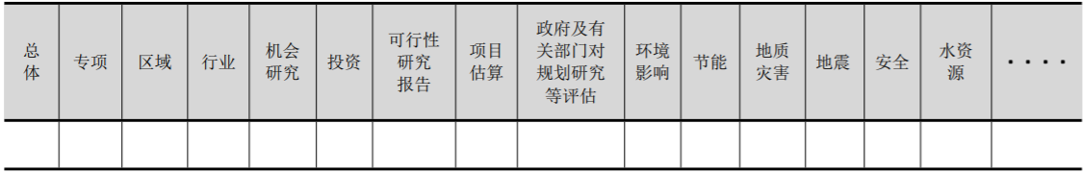

（2）实施阶段咨询

全过程工程咨询服务表（二） 表 1-2

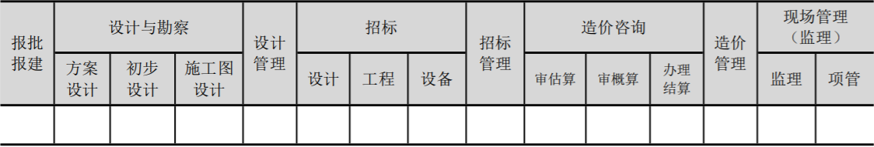

4.1.5 全过程工程咨询单位需对承接委托咨询任务按照下述要点进行项目特征 分析，找出管理的重点与难点，从而加强措施解决，

（1）项目的定位，国家（国际）一流或示范项目，区域性的标志性建筑等。

（2）文化特点，民族文化与地域文化，公众心目中的历史文化要求。

（3）社会关注度大，影响大，项目具有的政治意义。

（4）纪念意义的建筑。

（5）建筑造型独特性。

（6）技术工艺复杂，功能设备系统科技含量高对项目实施的难度。

（7）新技术，新工艺，新设备，新材料的运用要求。

（8）气候和地质条件恶劣的影响。

（9）存在超限设计事宜。

（10）项目用地条件对设计、报建、造价的影响。

（11）施工条件，周边环境对项目实施制约大。

（12）因施工对交通等的影响大。

（13）市场供应情况（特定时期）。

（14）受公用基础设施条件的限制条件。

（15）其他。

4.1.6 全过程工程咨询单位应按照表 1-3 的类别进行项目风险分析和风险评估， 制定风险防范措施。

项目风险分析表 表1-3

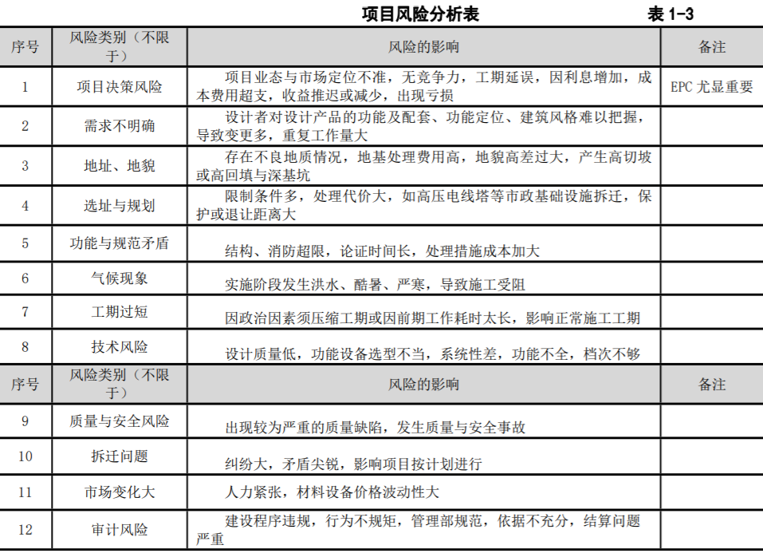

4.1.7 全过程工程咨询项目咨询机构要按照表 1-4 建立项目总目标与分级目标， 并形成层级分明的目标体系，目标体系可按自上而下分解、自下而上调整，做 好目标清晰明确，并依据合同条件，要求参建各方制订总目标，审核参建各方 制订的分级目标。

目标分级表 表 1-7



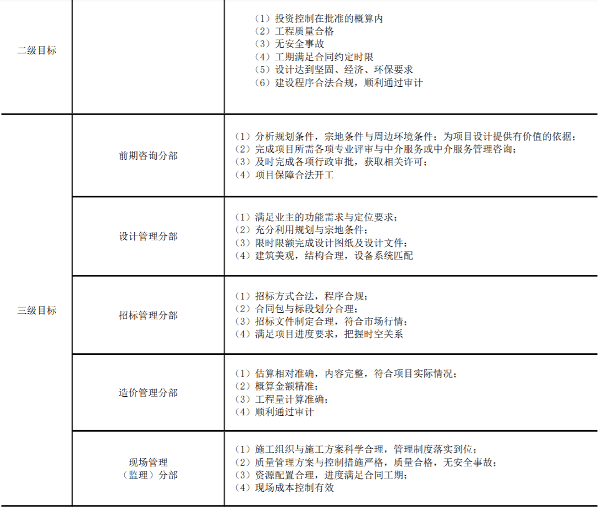

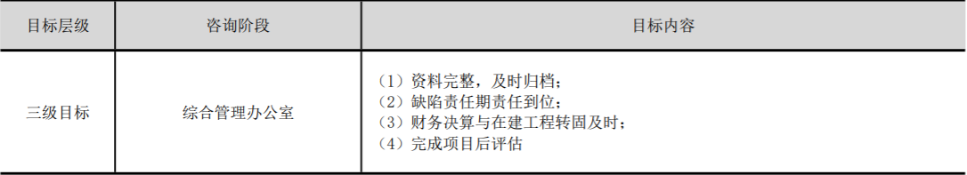

4.1.8 项目咨询机构人力资源岗位任职条件

1.任职条件

（表 1-5） 岗位任职条件表 表 1-5



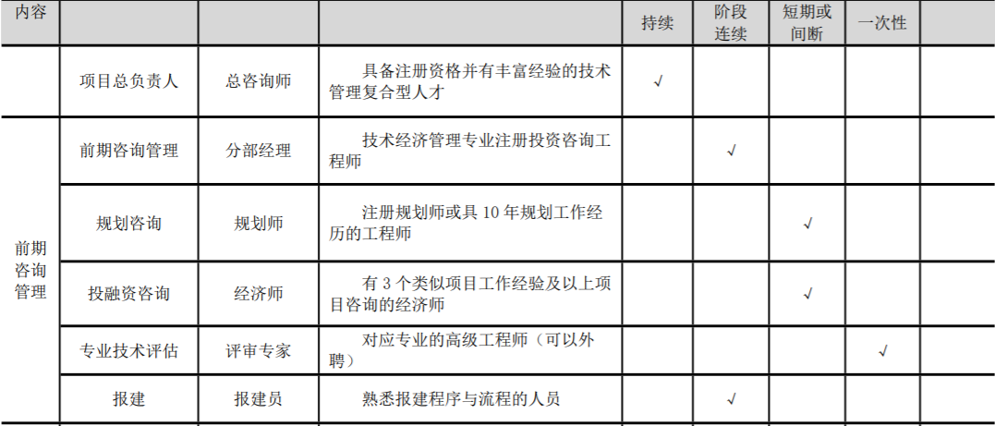

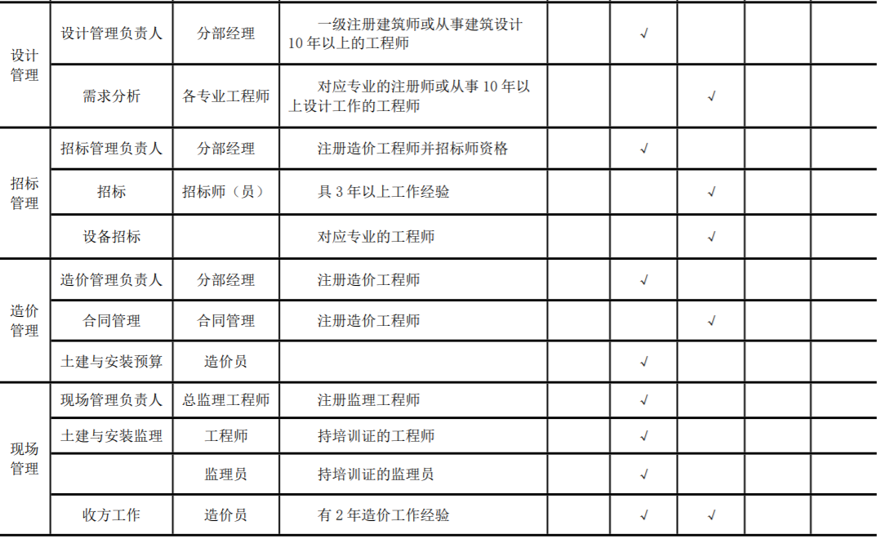

2.咨询机构负责人岗位职责

（1）总咨询师岗位职责 总咨询师是咨询公司派驻项目的第一负责人，组织并带领团队履行委托合同的 职责和义务，其主要工作如下：

①负责编制全过程咨询服务总体方案；

②负责对项目特点、难点、重点深入分析，对重大风险作评估；

③负责确定咨询管理目标；

④负责制定里程碑计划与主要工作计划；

⑤负责制定咨询服务的总流程；

⑥负责协调参建各方的关系，搭建沟通管理平台；

⑦负责制订项目管理制度；

⑧负责组建咨询服务团队；

⑨负责对团队成员的工作考核评价。

（2）项目咨询总设计师岗位职责 在项目咨询总咨询师领导下负责设计管理工作。

①负责设计管理与现场技术管理工作；

②负责协调管理设计单位；

③负责编制设计管理计划；

④负责对设计质量控制；

⑤负责组织各阶段设计文件的会审和审核；

⑥负责业主需求分析，负责编制设计任务书；

⑦负责管理设计单位现场技术服务工作；

⑧负责对施工过程中的重大技术处理。

（3）招标师岗位职责

在项目总咨询师领导下负责项目的招标管理工作。

①负责主持项目招标分部日常管理工作；

②负责招标工作策划与计划工作；

③按法规要求确定招标方式；

④负责提供招标标段的合理划分建议；

⑤负责组织招标文件编制。

（4）总造价师岗位职责

在总咨询师领导下负责造价管理工作，其具体工作如下：

①编制造价管理方案；

②制定投资管理目标；

③制定造价管理工作计划；

④造价团队参加方案设计会审会议，负责估算审核，提出限额设计建议；

⑤组织造价团队参加初步设计文件会审，负责概算审核；

⑥组织造价团队参加施工图图纸会审，审核施工图预算；

⑦负责提出监理合同体系与招标标段的划分建议；

⑧负责合同包的工作范围与合同包之间的工作界面清理及清标；

⑨协助业主签订各类合同；

⑩在工程开工前作交底；

⑪负责工程实施阶段的成本动态控制；

⑫负责估算工作和协助审计工作。

（5）总监理工程师岗位职责

在总咨询师领导下负责现场管理（含监理）工作。

①履行总监理工程师的法定职责；

②负责现场咨询管理工作职责；

③组织各类各项会审与交底工作；

④负责各类承包发包合同管理。

4.1.9 全过程工程咨询应根据项目特点编制项目计划体系，通过计划去清理工作结构及工作层级的关系，以计划为基础去实施、组织、协调、控制、保障目 标实现。可分为进度时间计划、人力资源计划、资金计划等，实施过程中要对 计划进行跟踪、分析、纠偏。

**1.编制工程进度计划的要求**

（1）工作内容，工作之间的逻辑关系、时间顺序、需要的工作时间。

（2）工作计划需要解决几方面问题：

①工作深度，工作边界；

②工作量有多少，需要哪些资源（时间、人力、资金等）；

③工程进度计划的编制工具。 进度计划的编制一般用 Porject 软件编制。项目经理和编制计划的专业工程师 要能熟练运用 Porject 软件。

**2.进度计划分级**

（1）里程碑计划 里程碑计划是用于委托方关注的关键节点完成情况，以便领导层掌握全局并及 时知晓情况调动资源，保证重要环节上及时完成。

（2）总进度计划 里程碑计划（一级计划）及总进度计划（二级计划）工作内容如表 1-6 所示。

**计划工作内容表 表 1-6**



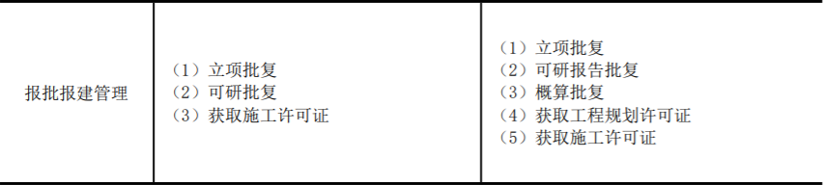

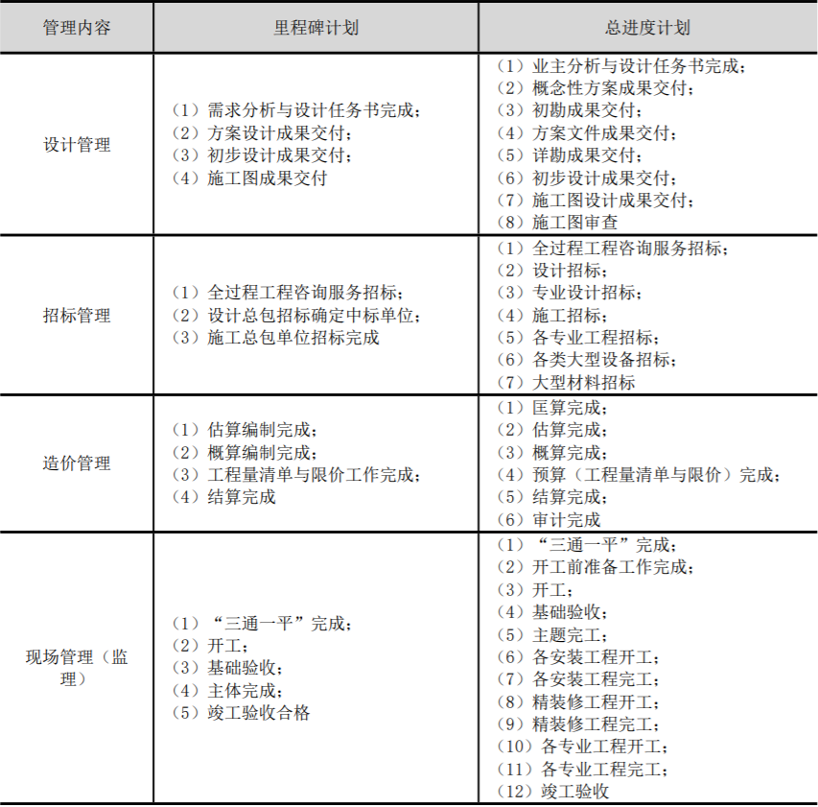

4.1.10 全过程工程咨询服务规划，是全过程工程咨询服务工作的指导性文件， 应包括下列内容：

1．项目概况；

2．服务范围和内容；

3．管理目标；

4．工作任务分解；

5．项目计划体系

6．组织模式；

7．管理制度（包含但不限于协调管理、进度管理、成本管控、招标采购管理、 合同管理、质量管理、安全管理、技术管理、档案管理、风险管理等）；

8．投资决策阶段、报批报建阶段、勘察设计阶段、招标采购阶段、工程施工阶 段、竣工验收阶段、运维管理阶段咨询服务方案；

9．全过程工程咨询服务的数字化管理。

4.1.11 全过程工程咨询服务规划应于服务开始前，由项目总咨询师组织编制， 全过程工程咨询单位技术负责人审批，报委托方批准。

4.1.12 专项咨询服务实施方案，应在全过程工程咨询服务相关专项工作开始前， 由专业咨询工程师负责编制，经全过程工程咨询项目总咨询师批准实施。专项 咨询服务实施方案应结合项目特征分析，具有可操作性。专项咨询服务实施方 案应包括下列内容：

1．服务范围和内容；

2．工作目标；

3．编制依据；

4．控制计划；

5．工作流程；

6．组织方案；

7．重点、难点及薄弱环节分析；

8．服务措施。

# 5.投资决策阶段咨询服务

5.1.1 全过程工程咨询单位应按照全过程工程咨询服务合同的要求，结合当地经济社会发展需要，与委托方充分沟通并进行市场调查，为委托方提供投融资策划、项目建议书编制管理、项目可行性论证、投资估算、建设方案经济比选 等咨询服务，协助委托方确立投资目标和建设目标。

5.1.2 全过程工程咨询单位应编制投融资策划报告，投融资策划报告应含下列服务内容：

1．项目建设目标、组织模式策划；

2．对环境进行综合考察和市场调研分析；

3．对可能遇到的潜在投资风险进行分析；

4．投资匡算编制及主要经济指标分析；

5．确定项目投融资方案；

6．制定项目投资控制策略；

7．对项目进行财务评价、收益测算；

8. 服务成果为《项目投融资策划报告》。

5.1.3 投融资策划服务质量应满足：

1．符合国家及行业相关法律、法规和标准规范的要求；

2．合理确定项目总投资额；

3．融资方案能够满足项目实际需求，切实可行；

4．满足项目咨询合同的相关要求。

5.1.4 全过程工程咨询单位应编制投资决策阶段形成的专项报告，专项报告应含下列服务内容：

1．列明通用专项报告清单，主要包括项目建议书、可行性研究报告、节能评估报告、环境影响评价报告、社会稳定风险分析报告、社会稳定风险评估报告、生产建设项目水土保持方案、防洪评价报告、水资源论证报告、建设工程文物 影响评价报告、地质灾害危险性评估报告、压覆矿产资源评估报告、地震安全性评价报告、项目交通影响评价报告、土壤污染物调查报告、使用林地可行性报告、安全预评价报告、职业病危害预评价报告等；

2．针对项目的具体情况，确定需编制的报告类型，编写报告清单；

3．组织进行报告的编制或委托具有专项咨询资质的编制单位；

4．制定各专项报告的编制计划，并落实计划执行情况；

5．审核各专项报告编制费用的合理性，并计入工程建设其他费用中；

6．督促并落实最终工作成果的交付、审核各专项报告成果文件；

7.服务成果为《专项报告清单》、《专项报告编制工作计划》、《专项报告审核意见》、各专项报告。

5.1.5 专项报告服务质量应满足：

1．符合国家及行业相关法律、法规和标准规范的要求；

2．深度及质量满足主管部门审批要求；

3．满足项目咨询合同的相关要求。

5.1.6 全过程工程咨询单位应编制或审核投资估算，投资估算应含下列服务内容：

1．收集及熟悉拟建项目及类似项目的相关资料；

2．了解拟建项目周边市政配套条件、地形地貌、地质条件；

3．落实拟建项目质量目标、绿建目标、产业化政策、装配率要求；

4．落实冷热源方案、空调系统形式、智能化系统要求、外立面及内部装饰建设标准；

5．落实建设用地的性质，出让、转让、划拨，根据不同情况，确定土地费用；

6．落实前期工程费用中的专项咨询等报告的编制费用，参照建设项目所在地收费标准或建设单位提供的合同或协议，计入工程建设其他费用；

7．勘察设计费参考有关文件、结合市场价或按实际发生额计入工程建设其他费用；

8．城市基础设施配套费、人防易地建设费、供电配套费、高可靠性供电费、住宅小区红线内供水、供气、供热配套费等按当地收费文件或按实际发生据实计入项目配套建设费，应注意城市基础设施配套费、人防易地建设费等的减免政 策相关规定；

9．建设单位管理费、项目管理费、代建费、工程监理费、造价咨询费、招标代 理费等应参照建设项目所在地收费标准或建设单位提供的合同或协议计入项目建设管理费；

10．与未来生产经营有关的生产准备及开办费、联合试运转费、与项目相关的其他费用；

11．根据项目总投资及自有资金额度计算贷款总金额，依据建设期内年度资金 使用计划、不同来源贷款金额及利率计算建设期利息；

12．预备费应以建设项目的工程费用和工程建设其他费用之和为基数，根据设计深度选取一定比例进行估算；

13．生产经营性项目流动资金可按分项详细估算法、扩大指标估算法进行估算，铺底流动资金一般按流动资金的 30%计算计入项目总投资估算；

14．如咨询服务为审核投资估算，审核要点应同以上编制内容；

15.服务成果为《项目投资估算》或《投资估算审核意见》。

5.1.7 投资估算服务质量应满足：

1．符合国家及行业相关法律、法规和标准规范的要求；

2．在相同口径下，投资估算的综合误差率应小于 10%；

3．满足主管部门深度要求；

4．满足项目咨询合同的相关要求；

5．投资估算精度应能满足控制初步设计概算的要求。

5.1.8 全过程工程咨询单位应编制或审核项目建设方案经济比选报告，方案经 济比选报告应含下列服务内容：

1．收集项目前期勘察报告、建设方案等相关资料；

2．与设计单位、建设单位进行对接，沟通测算需求；

3．对不同的总体设计方案进行测算及对比分析；

4．对不同的专项设计方案进行测算及对比分析；

5．对项目拟采用新材料、设备进行测算及对比分析；

6．对项目拟采用的新技术进行费用测算及对比分析；

7．根据设计多方案经济评价、类似项目的技术经济指标，编写优化设计费用比 选咨询报告，提出优化设计方案的建议；

8．及时整理、归档、保存建设方案技术经济多方案比选与优化文件；

9.服务成果为《方案比选费用测算报告》

5.1.9 项目建设方案经济比选报告服务质量

1．符合国家及行业相关法律、法规和标准规范的要求；

2．满足技术先进、经济合理要求；

3．满足项目咨询合同的相关要求。

5.1.10 全过程工程咨询单位应编制总投资控制计划，总投资控制计划应含下列服务内容：

1．协助建设单位确定项目总投资控制目标；

2．按工程费用、工程建设其他费、预备费、建设期利息分解总投资控制目标；

3．按单项工程、单位工程、分部工程分解工程费用；

4．按土地费、技术咨询费、配套费、建设管理费及各自组成明细分解工程建设其他费；

5．按建设期内年度产值比例及变更签证控制率分解预备费；

6．按建设期内贷款额度比例分解建设期利息；

7.服务成果为《项目总投资控制计划》.

5.1.11 总投资控制计划服务质量

1．符合国家及行业相关法律、法规和标准规范的要求；

2．满足投资控制的使用要求；

3．满足项目咨询合同的相关要求。

5.1.12 全过程工程咨询单位应编制总资金使用计划，总资金使用计划应含下列服务内容：

1．收集项目整体进度计划；

2．收集项目整体采购计划；

3．落实项目资金情况和资金来源；

4．已发生的费用据实计入，未发生的按总投资控制价中的数据根据整体进度和整体采购计划，合理分配月度资金；

5．根据建设周期，按月度编制总资金使用计划；

6．总资金使用计划与总投资控制计划、总投资金额一致；

7.服务成果为《项目总资金使用计划》

5.1.13 总资金使用计划服务质量

1．符合国家及行业相关法律、法规和标准规范的要求；

2．满足投资控制的使用要求。

# 6.报批报建阶段咨询服务

6.1.1 报批报建阶段咨询服务是指投资决策确定后，遵循建设行政法规，按照法定程序获取各种批文与许可，以最短时间完成各类审批事项，保证项目尽早合法合规开工。

6.1.2 全过程工程咨询单位应按照全过程工程咨询合同约定的服务内容编制报批报建阶段咨询服务清单和计划，报批报建阶段咨询服务清单和计划应含下列服务内容：

1.编制报批报建工作结构分解 WBS；

2.确定建设项目分类（审批类、核准类、备案类）与审批通用流程；

3.编制报批报建咨询服务四级工作计划：

（1）第一阶段审批;项目立项（项目建议书）、可行性研究报告、用地规划图、用地预审意见；

（2）第二阶段审批：勘测定界报告书、建设用地规划许可、土地权属证；

（3）第三阶段审批：初步勘察报告、方案设计文件、建设工程规划许可证；

（4）第四阶段审批：详勘报告、初步设计审查、概算审批、施工图审查、工程量清单和控制价编制、施工、监理招标手续、安检、质检备案、施工许可证。

4.全过程工程咨询单位应根据项目的类别、用途、性质、项目土地状况，确定各专项评估、评价工作内容，编制或审核专项评估报告，专项评估报告包括社 会稳定性风险评估、交通影响评价、水土保持方案、地质灾害危险性评估、洪水影响评价、环境影响报告、安全评价报告、节能评估报告、特殊性及超限设 计评估报告等。

6.1.3 报批报建阶段咨询服务成果应含：《项目立项文件》、《初步设计及总概 算审批文件》、《专项报告批复文件》、《招标方案核准意见》、《建设用地规划许可证》、《土地不动产权证》、《施工许可证》等文件。

6.1.4 报批报建阶段咨询服务成果的质量要求：

1.项目建议书重点论证建设项目的必要性，要全面掌握宏观信息，根据项目预测结果并结合用地规划情况及和同类项目类比的情况，论证提出合理的建设规模，尽可能全面地勾画项目的整体构架，减少较大建设内容的遗漏。项目建议书应通过投资主管部门审批。

2.环境影响报告书的编制应满足现行的环境影响评价技术标准、规范等对报告的编制要求，并通过环境保护行政主管部门审批。

3.节能评估报告应科学全面评估对投资建设项目能源利用情况，须符合《固定资产投资项目节能审查办法》等国家现行的节能法规、标准，并通过投资主管部门审批。

4.可行性研究报告深度应满足内容齐全、数据准确、论据充分、结论明确的要求，为决策者定方案、定项目提供依据。报告中确定的主要工程技术数据，应能满足项目初步设计的要求，确定的融资方案，应能满足项目资金筹措及使用计划对投资数额、时间和币种的要求,并能满足银行等金融机构信贷决策的需要，并通过投资主管部门的审批。

5. 安全评价报告的编制须符合现行的安全预评价标准、规范和导则等的规定及其他相关法律法规的规定，并通过安监部门的审核。

6. 社会稳定风险评价应满足相关法律法规对报告内容、格式和要求，征求相关单位意见，结合内审意见进行编制，形成可行性研究报告的独立篇章，并通过政府或投资主管部门审批。

7.水土保持方案应满足国家现行的《开发建设项目水土保持方案技术规范》及其他相关法律法规的规定，并报水行政主管部门审批。

8.地质灾害危险性评估报告应满足现行的《地质灾害危险性评估规范》（及其他相关法律法规的规定，并通过具有国土资源系统水文工程环境地质项目评审专 家资格的专家对提交的地质灾害危险性评估报告进行的技术评审。

9.交通影响评价应满足现行的《建设项目交通影响评价技术标准》及其他相关法律法规的规定，并通过公安交通管理部门组织的评审，获得《建设项目交通影响评价审核意见书》等审批文件。

# 7.勘察设计阶段咨询服务

## 7.1 一般规定

7.1.1 全过程工程咨询单位具有与工程规模及委托内容相适应的勘察设计资质的，应依据全过程工程咨询委托合同自行完成自有资质许可范围内的勘察设计内容。

7.1.2 全过程工程咨询单位不具备相应的勘察设计资质的，应依据全过程工程咨询委托合同约定负责勘察设计阶段咨询服务工作。经委托方授权同意后组织 确定满足资质条件的勘察设计单位完成设计任务，并出具符合国家、地方及行 业相关法律、法规和政策规定要求的文件或报告。

7.1.3 全过程工程咨询单位应制订勘察设计阶段咨询服务和管理的组织架构，明确勘察设计阶段的负责人，界定管理职责与分工，制定项目的设计阶段管理制度，确定项目设计阶段工作流程，配备相应资源。

7.1.4 全过程工程咨询单位在勘察设计阶段咨询服务和管理的主要工作内容有：

1.编制项目需求分析表；

2.对规划条件、宗地条件作调研和分析，编制场地调研分析表；

3.编制设计任务书（主导完成或协助委托方完成）；

4.限额设计及优化设计管理；

5.协助完成勘察设计单位的招标工作，签订勘察、设计合同并对合同实施管理；

6.协助委托方组织内外部专家对设计方案、初步设计、施工图设计进行评审，管理设计单位的工程设计优化、技术经济方案比选和投资控制；

7．严格把控设计质量，提出设计深度、设计质量的要求，减少设计变更；

8.按照项目进度总体要求和勘察设计合同约定，对勘察设计的进度管理；

9.协助设计单位完成施工图外审送审工作；

10.组织项目施工图多方会审及设计单位技术交底；

11.对项目设计变更从设计及技术角度进行审查，对重大设计变更组织专家进行评审；

12.管理设计单位派驻设计代表为现场施工过程提供技术指导与服务；

13.建立设计文件的管理系统，整理完整合格的设计文件归档

14.项目勘察设计阶段的报建报批。

## 7.2 工程勘察咨询管理服务

7.2.1 全过程工程咨询单位应全面细致做好工程勘察文件的编制与审查，为设计和施工提供准确的依据。

7.2.2 全过程工程咨询单位在勘察阶段的咨询管理服务包括：

1．组织编制工程勘察任务书，审定工程勘察工作计划；

2．组织工程勘察部门开展工作或确定工程勘察单位；

3．审查岩土工程勘察方案；

4．监督和管理工程勘察工作，对勘察作业进行现场跟踪，确认勘察工作量；

5．复核工程勘察成果，协调处理勘察成果的修改；

6．签发补勘通知书；

7．协助建设单位将工程勘察文件报送施工图审查机构审查；

8．及时跟进工程勘察文件审查结果，取得工程勘察文件审查合格书；

9．协助建设单位组织工程勘察技术交底、组织验槽、基础验收、竣工验收等工作；

10 .工程项目完成后，检查工程勘察单位技术档案管理情况，监督工程勘察单位及时归档保存原始资料。

7.2.3 勘察专业咨询工程师应按照《岩土工程勘察规范》等相关勘察标准、规范和规程要求，对勘察作业、包括野外作业和室内试验工程进行管理，对勘察 文件和成果进行审核。

7.2.4 全过程咨询单位对勘察文件审核内容包括：

1．勘察文件应满足勘察任务书委托要求及合同约定；

2．勘察文件应满足勘察文件编制深度规定的要求；

3．对勘察文件进行内部审查，确保勘察成果的真实性、准确性；

4．检查勘察文件资料应齐全；

5．工程概述应表述清晰、无遗漏，包括：工程项目、地点、类型、规模、荷载、拟采用的基础形式等各方面；

6．勘察文件应满足设计要求。

7.2.5 勘察服务咨询成果应包括：《岩土工程勘察任务书》、《工程勘察报告》、《工程勘察文件审查合格书》

## 7.3 工程设计咨询管理服务

7.3.1 工程设计阶段咨询服务管理包括设计任务书、设计方案、初步设计、初步设计方案技术经济多方案比选与优化、初步设计概算、施工图设计、施工图 预算的编制和审核工作。

7.3.2 全过程工程咨询单位应组织设计专业工程师根据项目可行性研究报告， 编审设计任务书，对拟建项目的投资规模、工程内容、经济技术指标、质量要求、建设进度等做出清晰界定，明确表达设计意图、明确表达设计功能和要求的目的。

7.3.3 设计任务书的编制内容包括：

1.项目概况及周边条件；

2.规划控制条件；

3.设计依据及设计原则；

4.设计工作内容和范围；

5.方案设计要求；

6.初步设计要求；

7.施工图设计要求；

8.设计进度计划。

7.3.4 设计任务书的审核包括设计成本目标，设计文件的质量、设计规划的进度安排等方面进行，重点审核对设计要求内容的完整性，设计控制目标的合理性，和明确性。

7.3.5 设计单位应按照设计任务书的总体要求编制项目方案设计文件，并满足业主需求和编制初步设计文件的需要，同时需向当地规划部门报审，项目方案 设计成果文件的内容、深度等应符合现行的《建设工程设计文件编制深度规定》。

7.3.6 全过程工程咨询单位应组织专家委员对方案设计进行审核，重点审核方 案设计依据是否充分、功能需求是否满足、工艺流线是否合理、内容是否完整、文件标识是否齐全规范、深度是否达到相关规定的要求，各专业是否符合《工 程建设标准强制性条文》和其他有关规定。

7.3.7 方案设计文件咨询服务管理的内容包括：

1．收集整理方案设计需要的前期资料，包含选址及环境评价报告、用地红线图、 原始地形图、相应区域城市规划图、水文地质等基础资料、项目的可行性研究报告、有关行政主管部门对立项报告的批文、合同或协议书等；

2．组织编制方案设计任务书；

3．根据进度要求督促设计单位按要求完成方案设计文件编制，参与对方案设计文件的审核工作；

4．依据方案设计编制完成投资估算；

5．协助委托方将方案设计文件报送建设行政主管部门审查；

6．配合审查部门组织专家对方案设计文件及投资估算进行评审、审查；

7．督促设计单位在规定时间内归总专家意见并完成方案设计及投资估算修改与优化；

8．协助确定最终的方案设计，完成项目方案设计及投资估算的批复。

7.3.8 方案设计服务咨询成果应包括：《方案设计任务书》、《方案设计和投资估算文件》、《方案设计和投资估算的批复文件》。

7.3.9 方案设计通过委托方及相关行政主管部门审批后，全过程工程咨询单位 可组织设计单位开展初步设计，初步设计文件的内容、深度等应符合现行的《建设工程设计文件编制深度规定》。对于涉及建筑节能、环保、绿色建筑、人防、装配式建筑等，其设计说明应有相应的专项内容。

7.3.9 全过程工程咨询单位应对项目初步设计文件进行审查与优化，主要审查设计文件的深度、满足消防规范、对主要专业技术方案进行比选、满足工艺设备安装、满足限额设计的要求。

7.3.10 对于技术要求相对简单的民用建筑工程，当有关主管部门在初步设计阶段没有审查要求，且合同中没有做初步设计的约定时，可在方案设计审批后直接进入施工图设计。

7.3.11 初步设计文件咨询服务管理的内容包括：

1．组织编制初步设计任务书；

2．督促设计单位按要求完成初步设计文件编制；

3．协调各专业初步设计文件的编制工作；

4．对完成的初步设计文件进行初步审查，初步设计应符合已审定批复的方案设计内容；

5．协助委托方将编制的初步设计文件报送投资主管部门或者有关的行政主管部门审查；

6．配合审查部门组织专家及有关的行政主管部门进行初步设计文件审查与初步设计方案的优化；

7．汇总并按照专家审查评审意见，督促并落实完成最终初步设计工作成果文件；

8．协助完成项目初步设计文件的批复；

9．及时整理归档保存初步设计编制及批复文件。

7.3.12 方案设计服务咨询成果应包括：《方案设计文件》。

7.3.13 全过程工程咨询单位在项目初步设计阶段可采用合理有效的经济评价指标体系和价值工程、全生命周期成本等分析方法对单项工程或单位工程设计进行多方案经济比选，编制优化设计的方案经济比选报告。

7.3.14 优化设计的方案经济比选报告应包括对范围及内容、依据、方法、相关技术经济指标、结论及建议的优化。经济比选应满足项目的建设规模、建设功能、建设标准、工程投资的需求，并应符合批复的项目立项文件或可行性研究报告的相关要求。

7.3.15 优化设计方案经济比选文件咨询服务管理的内容包括：

1．根据建设项目建设场址的厂（场）区总平面布置、建筑（构筑物）、结构、工艺、装饰装修等选择不同方案的费用测算及对比分析；

2．主要材料设备选型不同费用测算及对比分析；

3．采用新技术的费用测算及对比分析；

4．选择优质优价、合理工期费用测算及对比分析；

5．根据初步设计多方案经济评价、类似项目的技术经济指标，编写优化设计费用比选咨询报告，提出优化设计方案的建议；

6．协助确定优化后的初步设计方案；

7．及时整理、归档、保存初步设计方案技术经济多方案比选与优化文件。

7.3.16 优化设计方案经济比选服务咨询成果应包括：《优化初步设计的方案经济合理性比选报告》。

7.3.17 全过程工程咨询单位应根据经济比选优化后的设计成果审核设计单位编制的设计概算，并依次按照项目、单项工程、单位工程、分部分项工程或专 业工程进行分解作为深化设计限额。当超过限额时应提出修改设计或相关建设 标准的建议，同时修正相应的工程造价至限额以内。

7.3.18 设计概算应符合建设工程概算定额及概算费用编制规定，经批复的初步设计概算不超过立项批复的投资估算。批复的设计概算是建设项目投资的最 高限额，是控制编制施工图预算、施工招标控制价的限额。

7.3.19 设计概算文件咨询服务管理的内容包括：

1．符合建设工程概算定额及概算费用编制规定；

2．批复的初步设计概算不超过立项批复的投资估算。批复的设计概算是建设项目投资的最高限额；

3．经审查批复的初步设计概算是控制编制施工图预算、施工招标控制价的限额。

7.3.20 设计概算文件咨询服务管理的成果包括：《建设项目概算文件》、《初 步设计及初步设计概算的批复文件》。

7.3.21 全过程工程咨询单位根据批准的初步设计文件组织设计单位进行施工图设计工作，其成果文件应能满足施工招标、施工安装、材料设备订货、非标 设备制作、加工及编制施工图预算的要求。

7.3.22 施工图设计成果文件的内容、深度等应符合现行的《建设工程设计文件编制深度规定》，对于涉及建筑节能设计的专业，其设计说明应有建筑节能设 计的专项内容；涉及装配式建筑设计的专业，其设计说明及图纸应有装配式建 筑专项设计内容。

7.3.23 全过程工程咨询单位应对施工图设计文件进行审核。施工图设计审核 分为全过程工程咨询单位自行组织的技术性及符合性审核，完成审查后的施工图文件应按建设行政主管部门要求进行备案。

7.3.24 施工图设计文件咨询服务管理的内容包括：

1．组织编制施工图设计任务书；

2．协助对接各相关部门取得设计相关依据性文件；

3．组织技术会议，出具会议纪要；

4．协调各个专业设计工作，根据批复的初步设计文件及初步设计概算，将项目设计内容按专业进行投资造价指标分析，满足限额优化设计的要求；

5．督促设计单位按要求完成施工图设计文件编制；

6．对完成的施工图设计文件进行初步复核；

7．协助建设单位将施工图设计文件报送施工图审查机构审查；

8．及时跟进施工图设计文件审查结果，取得施工图设计文件审查合格书；

9．及时整理、归档、保存施工图设计文件及施工图设计审查合格书。

7.3.25 施工图设计服务咨询成果应包括：《施工图设计文件》、《施工图设计文件审查合格书》。

7.3.26 全过程工程咨询单位应根据已批准的项目设计概算的编制范围、工程内容、确定的标准进行编审施工图预算，将施工图预算值控制在已批准的设计概 算范围内，与设计概算存在偏差时，应在施工图预算中予以说明，需调整概算的应告知投资人并报原审批部门核准。

7.3.27 施工图预算的编审依据、编审方法、成果文件的格式和质量应符合现行的施工图预算相关标准规范规程的要求。

7.3.28 施工图预算编审报告应将施工图预算与对应设计概算的分项费用进行比较和分析，并应根据项目特点和预算项目，计算和分析整个项目、各单项工程 和单位工程的主要技术经济指标。

7.3.29 设计阶段是项目投资控制的关键环节，全过程工程咨询单位应组织工程设计部门和工程造价咨询部门分别编制项目概算、预算，并进行对数复核，以双方对数确定并经审查机构审查通过的造价文件作为项目最终的概算文件、预算文件。

# 8. 招标采购阶段咨询服务

## 8.1 一般规定

8.1.1 全过程工程咨询单位依据有关法律法规、项目建议书、可行性研究报告、 全过程工程咨询合同等文件，自行组织实施或委托第三方招投标代理机构完成 项目的招标采购工作，接受委托方和当地招投标管理部门的监督检查，按规定 完成招标和采购的审核备案工作。

8.1.2 如委托第三方实施招标采购工作时，全过程工程咨询单位应提供项目招标采购的管理服务，并组建招标采购管理架构，建立招标采购管理制度，确定招标采购流程和实施方式，审核招标采购策划方案，审核招标公告、招标文件，管控招标采购实施过程，参与合同谈判和签订等工作。

8.1.3 全过程工程咨询自行开展招标采购工作时，应进行招标采购策划，编制招标文件（含工程量清单、招标控制价、合同条款等），发布招标（资格预审）公告，进行招标文件答疑和澄清，组织开标、评标和定标工作，发布中标公告、发送中标通知书，协助合同谈判和签订等工作。

## 8.2 招标采购阶段服务策划

8.2.1 全过程工程咨询单位应依据法律法规、政策文件、规范标准和项目相关的文件开展招标采购阶段服务策划，形成策划服务成果文件，满足全过程工程咨询服务合同的要求。

8.2.2 招标采购阶段服务策划的内容包括：

1．对项目的类型、规模、复杂程度、进度要求、建设单位的参与程度、市场竞争状况、相关风险等进行分析；

2．招标采购模式及合同模式的选择；

3．标段划分；

4．总承包与专业分包之间、各专业分包之间、各标段之间等工作界面划分；

5．采用资格预审及资格预审方法的标准的策划、评标方法的选择、评标指标的设计与评价方法的策划；

6．拟采用的合同范本。

8.2.3 招标采购阶段服务策划成果包括：《项目招标采购策划报告》、《项目合约规划》。

## 8.3 招标采购实施及咨询管理服务

8.3.1 全过程工程咨询单位自行实施招标采购服务的工作内容包括：

1．收集项目前期资料，梳理项目需求；

2．进行招标采购策划；

3．编制招标文件（含工程量清单、招标控制价、合同条款等）；

4．发布招标（资格预审）公告；

5．进行招标文件答疑和澄清；

6．组织开标、评标和定标工作；

7．发布中标公告，发送中标通知书；

8．整理并归档项目招标材料 ；

9．向主管部门进行招标结果备案；

10．协助开展合同谈判和签订工作。

8.3.2 全过程工程咨询单位自行实施招标采购服务的成果包括：《招标文件》、《中标通知书》。

8.3.3 全过程工程咨询单位委托第三方完成招标采购服务的咨管理工作内容包括：

1．组建招标采购管理架构；

2．建立招标采购管理制度；

3．确定招标采购流程和实施方式；

4．审核招标采购策划方案；

5．审核招标公告、招标文件；

6．管控招标采购实施过程；

7．协助开展合同谈判和签订工作。

8.3.4 全过程工程咨询单位委托第三方完成招标采购服务的成果包括：《招标采购管理工作报告》。

## 8.4 招标文件的编制和审核

8.4.1 全过程工程咨询单位按照国家现行的有关规定和标准、规范、示范文本等编制或审核招标文件时，应结合招标项目的特点和需要。招标文件应当包括 招标项目的技术要求、对投标人资格审查的标准、投标报价的要求和评标标准等所有实质性要求和条件以及拟签订合同的主要条款。

8.4.2 招标文件审核的主要内容包括：

1．招标范围是否准确；

2．投标人的资格要求是否符合相关法规规定、项目本身的特点和需求；

3．技术与质量标准、技术要求、进度要求是否满足项目要求；

4．招投标活动的进度安排是否满足整体项目进度计划要求；

5．所附的合同条款是否满足投资人和项目的目标要求以及现行法律法规、相关规范的规定；

6．评标方法是否符合科学、公平、合理的要求，是否符合项目性质。

# 9. 全过程造价咨询服务

## 9.1 一般规定

9.1.1 全过程工程咨询单位依据咨询服务合同，应将全过程造价咨询及服务管理贯穿于工程建设项目从概念性阶段到项目后评估整个过程，以造价控制为核 心、风险管理为重点、合同管理为手段、信息化技术为工具的集成式造价管理， 通过管理使造价与设计、招标、合同、施工等有机结合，实现项目价值的最大化，为项目节约成本。

9.1.2 全过程咨询单位应做好投资估算、初步设计总概算、施工图预算、招标工程量清单、最高投标限价、竣工结算文件的编制或审核工作。

9.1.3 全过程工程咨询单位应跟进项目施工情况，审核工程进度款申请资料， 协助委托方按照合同约定完成工程款审批与支付。

9.1.4 全过程咨询单位应负责工程变更、现场签证、索赔等资料的审核工作。

9.1.5 全过程咨询单位应负责无信息价材料或设备的询价、认质核价工作，负责审核无定额工程组价。

9.1.6 全过程工程咨询单位应制订全过程造价咨询或管理服务的组织架构，明确全过程造价咨询管理负责人，界定管理职责与分工，制定造价管理制度，确定项目造价咨询工作流程，配备相应资源。应根据具体造价咨询管理的工作内容，出具相应成果文件，并对成果文件质量负责。

## 9.2 投资估算、概算阶段造价咨询服务

9.2.1 全过程工程咨询单位应对项目固定资产投资、流动资金和项目建设期贷款利息进行估算，并对建设项目概况、编制依据、编制方法、投资分析、主要 经济技术指标、投资估算总表等内容进行分析。

9.2.2 全过程工程咨询单位负责投资估算的编制或审核工作，并配合参加投资估算评估和答疑服务。

9.2.3 全过程工程咨询单位应负责投资概算报告的编制或审核工作，投资概算咨询管理服务应满足初步设计总概算编制时的工作内容和服务成果。

## 9.3 施工图预算咨询管理服务

9.3.1 全过程工程咨询单位编制施工图预算服务的工作内容包括：

1．收集及熟悉项目地勘资料、经批准的初步设计概算、审查合格的施工图设计文件、相关的标准、规范和技术资料、施工组织设计、施工方案、工程造价信息、市场价格信息以及其他相关配套文件等；

2．熟悉预算定额、单位估价表，对项目所在地的建筑安装材料及施工机械进行询价，并合理预测施工期所需材料和机械价格，编制或组织编制施工图预算文件；

3．现场踏勘，熟悉施工现场情况；

4．参加设计文件审查会议；

5．与项目经批准的初步设计概算进行对比分析；

6．工程技术经济指标分析。

9.3.2 全过程工程咨询单位编制施工图预算服务成果包括：《施工图预算书》、 《施工图预算与初步设计概算差异分析报告》。

9.3.3 全过程工程咨询单位审核施工图预算服务的工作内容包括：

1．检查资料的完整性、合规性；

2．现场踏勘，熟悉施工现场情况；

3．审核编制依据的适用性；

4．依据项目地勘资料、经审查合格的施工图设计文件、相关的标准、规范和技术资料、施工组织设计、施工方案、工程造价信息、市场价格信息以及其他相关配套文件等审核施工图预算；

5．与经批准的初步设计概算进行对比分析；

6．工程技术经济指标分析；

7．督促编制单位根据审核意见对施工图预算进行修改完善。

9.3.4 全过程工程咨询单位审核施工图预算服务成果包括：《施工图预算审核 报告》。

## 9.4 工程量清单和招标控制价咨询管理服务

9.4.1 全过程工程咨询单位编制或审核工程清单时应依据相关工程量清单计量标准，全部使用国有资金投资或以国有投资为主的项目，应当采用工程量清单计价和行业相关规程规范，非国有资金投资项目，鼓励采用工程量清单计价。

9.4.2 全过程工程咨询单位编制或审核招标控制价时应依据招标文件发布的工程量清单确定，招标控制价的单价应采用综合单价，其综合单价应包括人工费、 材料费、机械费、管理费、利润和一定范围内的风险。

9.4.3 全过程工程咨询单位编制或审核的招标控制价应客观反映市场真实价格， 不得随意提高或降低，应将招标控制价与对应的单项工程综合概算或单位工程 概算进行对比，出现实质性偏差时应告知投资人并进行相应调整。

9.4.3 全过程工程咨询单位编制工程量清单服务的工作内容包括：

1．收集及熟悉项目地勘资料、审查合格的施工图设计文件、相关的标准、规范和技术资料、已拟定的招标文件以及补充文件等资料；

2．现场踏勘，熟悉施工现场情况、工程特点以及常规施工方案；

3．如遇现行规范未规定的项目，可按补充项目进行编制，合理设置暂估价项目，避免产生不平衡报价和重大偏差项目；

4．招标阶段配合答疑。

9.4.4 全过程工程咨询单位编制工程量清单服务成果：《项目工程量清单》。

9.4.5 全过程工程咨询单位审核工程量清单服务的工作内容包括：

1．检查资料的完整性、合规性；

2．现场踏勘，熟悉项目现场情况；

3．审核编制依据的适用性；

4．审核主要设备的型号、规格等是否与招标文件一致；

5．重点关注界面划分，审核是否存在漏项或对造价有重大影响的子目等；

6．督促编制单位根据审核意见对工程量清单进行修改完善。

9.4.6 全过程工程咨询单位编制工程量清单服务成果：《项目工程量清单审核报告》。

9.4.7 全过程工程咨询单位编制招标控制价服务的工作内容包括：

1．收集及熟悉项目经批准的初步设计概算、审查合格的施工图设计文件、相关的标准、规范和技术资料、已经拟定的招标文件、工程量清单、工程造价管理部门发布的造价信息或市场价格信息等资料；

2．现场踏勘，熟悉施工现场情况、工程特点以及常规施工方案；

3．参加设计文件审查会议；

4．复核项目清单；

5．调查材料或设备市场价格；

6．编制招标控制价；

7．与项目经批准的初步设计概算进行对比分析；

8．工程技术经济指标分析；

9．负责将招标控制价报送项目所在地的工程造价管理机构备案；

10．招标阶段配合答疑。

9.4.8 全过程工程咨询单位编制招标控制价服务成果：《项目招标控制价》。

9.4.9 全过程工程咨询单位审核招标控制价服务的工作内容包括：

1．检查资料的完整性、合规性；

2．现场踏勘，熟悉施工现场情况；

3．审核编制依据的适用性；

4．依据项目地勘资料、招标文件、招标图纸、工程技术文件、相的标准、规范 和技术资料、工程造价信息、市场价格信息及相配套文件审核招标控制价；

5．与项目经批准的设计概算进行对比分析；

6．工程技术经济指标分析；

7．督促编制单位根据审核意见对招标控制价进行修改完善。

9.4.10 全过程工程咨询单位审核招标控制价服务成果：《招标控制价审核报 告》。

## 9.5 拟定合同条款及合同谈判咨询管理服务

9.5.1 全过程工程咨询单位拟定合同条款和合同谈判服务的工作内容包括：

1．协助建设单位选定合同示范文本；

2．合理设定合同边界，明确各方权利义务；

3．科学拟定合同中的工程计量、工程款支付、索赔、现场签证、材料和设备交货验收等重要条款；

4．协助建设单位与中标的施工单位、材料和设备供应商以及其他中标企业进行合同谈判；

5．协助签订工程施工合同、材料和设备供货合同以及其他招标项目合同等。

9.5.2 全过程工程咨询单位拟定合同条款和合同谈判服务成果：《招标文件中的合同条款》、《施工合同》、《材料、设备采购合同》、《其他招标项目合同》。

# 10. 施工阶段现场管理咨询服务

## 10.1 一般规定

10.1.1 全过程工程咨询单位根据全过程工程咨询合同对项目施工阶段进行投资、 进度、质量、安全、合同、信息等方面的管理，明确投资控制目标、进度目标、 质量目标和安全目标，在实施阶段起到监督、协调、管理的作用。

10.1.2 全过程工程咨询机构总咨询师应对接各参建单位，明确工作职责分工和责任矩阵，组织制定现场管理（监理）计划，编制项目管理制度，明确管理程序、规范管理、落实各参建单位责任，严格按照全过程工程咨询合同约定，做好施工期间的咨询服务工作。

10.1.3 全过程工程咨询单位咨询服务合同为项目管理、监理一体化服务模式时，现场工程监理服务应符合现行国家标准《建设工程监理规范》GB/T50319、中国建设监理协会《房屋建筑工程监理工作标准》中建监协【2020】15 号四个标准的规定。

## 10.2 开工前准备阶段咨询管理服务

10.2.2 全过程工程咨询单位开工前准备阶段咨询管理服务的内容包括：

1．负责前期施工许可、质量监督等开工手续办理；

2．负责项目施工前策划工作，分析项目重点、难点及风险，制定全过程工程咨询服务实施方案并及时提交策划成果供委托方决策；

3．编制全过程工程咨询服务规划，报委托方批准，明确全过程工程咨询服务目标和措施；

4．做好项目的工程地质、水文与气象等现场条件及周围环境、材料场地范围、进入现场办法以及可能需要的调查和考察工作；

5．审核施工单位、监理机构等第三方编制的工作规划和实施方案，检查落实各参与方各项开工准备工作；

10.2.3 全过程工程咨询开工前准备阶段咨询管理服务成果：《全过程工程咨询服务规划》、《调查和考察报告》、《全过程工程咨询服务实施方案》。

10.2.4 全过程工程咨询单位对现场勘察咨询管理服务的内容包括：

1.全过程工程咨询单位应检查勘察现场及室内试验主要岗位操作人员的资格，及所使用设备、仪器计量的检定情况。

2.全过程工程咨询单位应检查勘察进度执行情况、审查专业勘察设计工程师提交的勘察费用支付申请表，以及签发勘察费用支付证书，并应报委托方。

10.2.5 全过程工程咨询单位对现场设计咨询管理服务的工作内容包括：

1．负责组织图纸会审，确保设计进度和质量满足项目建设的需要。提出有利于工期、投资管理的合理化意见；组织对原设计图纸进行必要的专项设计或深化设计；

2．组织建设过程的设计交底和技术协调；

3．若发现与项目有关的交通、规划、周边环境等需要进行重大设计变更，应提出技术经济变更（优化）方案并及时报建设单位；

4．施工过程中发生设计变更，应及时进行工程造价分析对比，向建设单位提供设计变更的决策依据和成本偏差分析。

10.2.6 全过程工程咨询对现场设计咨询管理服务成果：《设计图纸台账》、《设计变更通知单》、《设计管理阶段性报告》、《技术核定单》。

10.2.7 全过程工程咨询机构总咨询师开工前应组织各参建单位进行全过程工程咨询管理规划、施工组织设计、监理规划、工程量清单、合同交底。

10.2.8 全过程工程咨询单位应协助委托方或在委托方授权下组织召开第一次工地会议。

## 10.3 工程质量、投资、进度控制及安全生产咨询管理服务

10.3.1 全过程工程咨询单位对工程质量管理服务的工作内容包括：

1．建立对各参建方的质量考核管理制度，明确相关方质量责任和质量管理工作流程；

2．监督、检查实施过程中的质量情况并及时总结；

3．组织审核施工单位制定的施工组织设计，督促施工单位制定重点难点部位的专项施工方案；

4．督促参建单位对项目建设的关键过程设置“见证点”和“关键控制点”；

5．督促参建单位按规定组织隐蔽工程、分部分项工程中间验收；

6．督促参建单位及时进行试验，并对重要试验事项进行现场监督；

7．督促施工单位及时处置工程质量缺陷、质量事故；

8．督促参建单位按时填写、签审工程资料并上传到项目管理信息平台；

9．组织各参建单位将相关成果文件上传到项目管理信息平台。

10.3.2 全过程工程咨询对工程质量管理服务成果：《建设项目质量管理制度》、《工程质量整改通知单》。

10.3.3 全过程工程咨询单位对工程投资管理服务的工作内容包括：

1．制定控制工程投资的实施方案，将总目标分解，确定施工过程中各阶段的投资控制目标；

2．建立项目不同主体的合同管理台账，编制投资目标值动态对比表，实施完整的全过程监管。主要包括合同分析、合同交底、合同变更管理工作；

3．建立包含项目施工预算、合同金额、变更金额的资金计划管理台账，及时填报项目财务报表；

4．对工程造价进行跟踪、分析、纠偏、调控等动态管理，定期向委托方报告项目施工阶段资金支出情况、存在的问题及相关的措施建议等；

5．监督施工单位履行施工合同对进度控制的承诺，应用 BIM 技术进行施工进度模拟，对比现场实际进度，及时调整施工计划，落实进度控制措施；

6．材料、设备的询价，提供核价建议；

7．审核及汇总过程结算，形成竣工结算；

8．进行施工阶段工程造价风险分析、技术经济指标分析。

9．协助委托方通过 BIM 软件进行投资辅助管理。

10.3.4 全过程工程咨询对工程投资管理服务成果：《合同价款管理台账》、《签约合同价与费用支付情况表》、《工程造价动态分析报告》。

10.3.5 全过程工程咨询单位对工程进度管理服务的工作内容包括：

1．制定进度控制计划总目标、里程碑目标或节点目标；

2．审核施工总进度计划及各专项计划；

3．制定进度风险预控方案；

4．督促参建单位按进度计划实施并在项目管理信息平台录入相关信息；

5．审核各参建单位编制的进度控制方案并跟踪其执行；

6．督促各参建单位定期比较施工进度计划执行情况，采取纠偏措施，调整进度计划；

7．协调各参建单位的进度矛盾；

8．审批、处理工程停工、复工及工期变更事宜，并提出相应的处理建议。

10.3.6 全过程工程咨询对工程进度管理服务成果：《工程总进度计划》、《工程 1—4 级进度计划》、《工程年度进度计划》、《工程资源供应计划》。

10.3.7 全过程工程咨询单位对安全生产管理服务的工作内容包括：

1．检查和审核各参建单位建立健全项目安全生产管理体系和安全责任制，制定严格的施工现场安全管理制度、安全操作规程；

2．审核各参建单位编制安全技术措施，制定安全事故应急处置办法；

3．督促参建单位按规定进行安全技术交底、安全教育；

4.识别项目重大危险源清单，审核施工单位危险性较大的分部分项工程专项施工方案；

5．定期检查现场安全文明施工情况，发现事故隐患督促相关单位及时排查，提出和落实整改措施；

6．参与或配合工程安全事故的调查和处理；

7．建立健全项目环境保护管理制度。

10.3.8 全过程工程咨询对安全生产管理服务成果：《施工安全检查记录表》、《危险性较大的分部分项工程安全检查记录表》、《专项施工方案审核记录》、《现场安全文明施工与环境保护管理资料》。

## 10.4 合同及信息咨询管理服务

10.4.1 全过程工程咨询单位对合同管理服务的工作内容包括：

1．根据项目总体合同体系，结合项目实际情况，编制合同管理规划；

2．搭建合同管理信息平台，建立合同管理制度，参与合同洽商，协助合同签订，进行履约管理，协助处理合同争议；

3．分析可能发生索赔的原因，制定防范性对策，减少索赔事件，代表建设单位处理有关合同索赔事宜；

4．建立合同管理台账，进行动态分析。

10.4.2 全过程工程咨询单位对合同管理服务成果：《建设项目合同管理台账》、《建设项目合同交底记录》。

10.4.3 全过程工程咨询单位对信息管理服务的工作内容包括：

1．利用计算机、互联网通信技术将信息管理贯穿于施工服务全过程；

2．督促各参建单位将项目相关信息资料及时录入项目管理信息平台；

3．按照合同约定及职责，做好工程相关文档资料的收集与整理工作。

10.4.4 全过程工程咨询单位对信息管理服务成果：日报、周报、影像、会议纪要、技术资料、项目信息等相关资料。

## 10.5 工程计量、变更、签证、索赔咨询管理服务

10.5.1 全过程工程咨询单位对工程计量与支付管理服务的工作内容包括：

1．收集与熟悉施工图纸、设计变更、工程签证及洽商、经审批的施工组织设计及各种专项方案、工程索赔报告等；

2．督促监理单位按照合同约定，提交《工程进度款支付审核报告》；

3．根据计量与支付管理制度和相关合同约定，向建设单位提交《工程计量与支付审核报告》；

4．建立工程价款支付台账，为当期、下期合同价款支付或工程索赔等提供依据；

5．依据建设工程施工合同要求，适时出具合同价款调整审核报告等文件；

6．依据建设工程施工合同要求，组织完成过程结算审核，并出具过程结算审核报告;

7．督促委托方按照合同约定的时间、程序和方法向施工单位支付工程进度款。

10.5.2 全过程工程咨询单位对工程计量与支付管理服务成果：《工程计量与支付审核报告》、《支付汇总表》、《合同价款支付明细表》、《过程结算审核报告》。

10.5.3 全过程工程咨询单位对工程变更管理服务的工作内容包括：

1．应依据合同约定处理工程变更事宜；

2．组织专业监理工程师审查工程变更申请，提出审查意见。

3．组织专业监理工程师对工程变更费用及工期影响做出评估；

4．造价工程师对工程变更的价款进行测算及审核；

5．组织建设单位、施工单位共同协商确定工程变更费用及工期变化，会签工程变更单；

6．根据批准的工程变更文件监督施工单位实施工程变更；

10.5.4 全过程工程咨询单位对工程变更管理服务成果：《工程变更单》、《工程变更台账表》

10.5.5 全过程工程咨询单位对工程现场签证管理服务的工作内容包括：

1．应依据合同约定处理工程签证事宜；

2．组织专业监理工程师审查施工单位提出的工程签证申请，提出审查意见；

3．组织专业监理工程师对工程签证费用及工期影响做出评估；

4．造价工程师对工程签证的价款进行测算及审核；

5．组织委托方、施工单位共同协商确定工程签证费用及工期变化，会签工程签证单。

10.5.5 全过程工程咨询单位对工程现场签证管理服务成果：《工程签证单》、《工程签证台账表》。

10.5.6 全过程工程咨询单位对工程索赔管理服务的工作内容包括：

1．应根据合同约定内容对可能出现的索赔事件提出预警，并提出索赔或反索赔的建议。

2．应依据合同约定处理工程索赔事宜；

3．受理索赔意向通知书；

4．收集与索赔有关的资料；

5．受理并审查索赔报审表；

6．组织专业监理工程师审查施工单位提出的工程索赔申请，提出审查意见；

7．组织专业监理工程师对工程索赔费用及工期影响作出评估；

8．造价工程师对工程索赔的价款进行测算及审核；

9．与委托方和施工单位协商一致后，在发承包合同约定的期限内签发费用索赔报审表，并报建设单位；

10．协助委托方进行司法鉴定相关工作。

10.5.7 全过程工程咨询单位对工程索赔管理服务成果：《索赔审核报告》、《工程索赔台账表》。

10.5.8 全过程工程咨询单位对工程材料和设备的询价与核价管理服务的工作内容包括：

1．确定询价与核价的方式，组织完成询价或核价工作；

2．组织核定主要材料、设备、机械台班、专业工程等相关价格；

3．组织对因工程变更引起已标价工程量清单项目或工程数量变化的项目进行核价；

4．组织对专业工程暂估价、材料设备暂定价进行询价或核价；

5．完成询价或核价记录；

6．出具询价或核价报告。

10.5.9 全过程工程咨询单位对工程材料和设备的询价与核价管理服务成果：《材料、设备询价报告》、《材料、设备认质核价报告》。

## 10.6 现场协调咨询管理服务

10.6.1 全过程工程咨询单位应建立现场协调管理机制，编制协调管理制度、方式，并组织定期召开各参建单位的调度会。

10.6.2 全过程工程咨询单位应根据项目管理需求，搭建通用、高效的沟通交流平台，做好沟通记录。

## 10.7 工程监理服务

10.7.1 全过程工程咨询单位自行承担工程监理服务时，应设立项目监理机构，制定和实施相应的监理制度、方法、措施，采用旁站、巡视、平行检验、见证 取样等方式对项目实施监理，并完整记录监理工作实施情况。

10.7.2 全过程工程咨询单位对自行承担工程监理服务的工作内容包括：

1.依据建设工程相关法律、法规、规程、规范、工程建设强制性标准、施工图纸、工程质量目标等要求，承担建设工程质量控制和管理的监理主体责任。

2.以施工总承包合同中约定的合同价款和工程量清单为依据，进行工程量计量并签认应支付的工程款，实施工程投资控制管理。

3.以合同工期为工程进度控制总目标，采用动态控制方法，实施主动控制，注重进度的监测和调整，使阶段性施工进度计划与总进度计划目标一致。

4.依据建设工程相关法律、法规、工程建设强制性标准，履行建设工程法定的安全生产管理监理职责。

5.依据施工总承包合同进行合同管理，处理工程变更、签证、延期、索赔及合同争议等事宜。

6.依据《建设工程文件归档规范》GB/T50328 要求，建立完整的监理资料管理制度，及时、准确地搜集、整理、编制、传递、归档、保存监理资料，并负责审核施工资料、竣工资料的及时性、准确性、完整性、系统性。

7.通过监理例会、专题会议、工作联系单等方式方法组织协调建设工程各参建方的关系。

10.7.3 工程监理机构应按合同约定实施监理，服从全过程工程咨询机构的安排和管理。

# 11. 竣工验收与移交阶段咨询服务

## 11.1 竣工验收管理咨询服务

11.1.1 全过程工程咨询单位依据咨询服务合同应组织或实施项目竣工验收，建立项目竣工阶段管理制度，明确项目竣工阶段管理的职责和工作程序。

11.1.2 全过程工程咨询单位应监督各参建单位按规定竣工验收程序进行验收工作，竣工验收合格后出具符合国家、地方及行业相关法律、法规和相关规定 要求的文件或报告，协助委托方完成相关竣工验收资料管理、备案等工作。

11.1.3 全过程工程咨询单位组织对竣工验收条件审核的工作内容包括：

1．审核工程项目是否具备竣工验收条件；

2．审核工程监理管理文件、勘察设计文件是否齐全；

3．审核施工管理文件、技术文件、施工记录文件是否齐全；

4．审核建筑材料设备构配件进场试验报告是否齐全；

5．审核施工质量验收文件是否齐全；

6．审核工程参建方来往函件是否齐全；

11.1.4 全过程工程咨询单位组织竣工验收服务的工作内容包括：

1．制定竣工验收方案，并报委托方批准；

2．竣工验收前将验收时间、地点及验收方案书面报送工程质量监督机构。

3．负责组织勘察、设计、施工、监理单位及其他有关单位、行政主管部门参加，组成验收小组，并核查验收小组主要成员资格；

4．负责组织竣工验收会议；

5．审查参建单位工程合同、委托合同完成情况；

6．审查工程资料；

7．组织规划、消防、人防、节能、工程档案等相关专项验收；

8．重要分部工程进行质量随机抽样检查（可委托第三方质量检测机构抽测）；

9．验收中发现质量问题，需界定责任、制定和落实相应处理措施；

10．对有生产试运行要求的项目，协助委托方组织生产试运行工作；

11．竣工验收合格后，协助委托方编制工程竣工验收报告。

11.1.4 全过程工程咨询单位组织竣工验收服务成果：《工程竣工验收会议纪 要》、《工程竣工验收方案》、《工程竣工验收报告》。

11.1.5 全过程工程咨询单位竣工验收资料管理服务的工作内容包括：

1．配备专、兼职竣工资料与档案管理人员，与工程各参建方合理对接；

2．制定竣工资料管理方案，报建设单位批准后实施；

3．及时收集、整理、核查竣工资料，确保真实、准确、系统、完整，便于存取和检索，按项目的统一规定标识，完成存档。

4．组织收集竣工验收备案所需文件，协助建设单位办理工程竣工验收备案手续。

5. 全过程工程咨询单位负责收集、整理、立卷项目的工程文件，并在规定的时间内向委托方和。城建档案管理机构移交。

11.1.5 全过程工程咨询单位竣工验收资料管理服务成果：《工程竣工资料管理方案》、《工程项目竣工资料汇总》。

## 11.2 竣工结算管理咨询服务

11.2.1 工程竣工验收后，承包人应按照约定的条件提交竣工结算报告及完整的结算资料，全过程工程咨询单位负责审核，经审核后报委托方确认，三方共同 确认后支付。

11.2.2 竣工结算文件应包括：

1．收集整理项目工程合同、建设项目竣工图纸、招投标文件、施工方案、图纸会审、变更签证、隐蔽验收记录、索赔、过程结算文件及其他竣工结算相关资料；

2．确定竣工结算计价原则；

3．踏勘现场，工程量计量；

4．出具工程竣工结算文件。

11.2.3 全过程工程咨询单位对竣工结算审核的内容包括：

1．收集、整理竣工结算审核依据资料；

2．对资料的缺陷提出书面意见及要求；

3．采用适合的审核方法并进行现场踏勘核实；

4．参加审核会议，澄清问题，提出补充依据性资料和必要的弥补性措施，形成会议纪要；

5．进行计量、计价审核与确定，完成初步审核报告；

6．参加审核意见协调会议，处理分歧事项，形成竣工结算审核成果文件；

7．签认竣工结算审定签署表，提交竣工结算审核报告。

11.2.4 全过程工程咨询单位对竣工结算文件审核成果：《竣工结算审核会议纪要》、《竣工结算审核报告》。

11.2.5 全过程工程咨询单位对竣工结算咨询管理服务的内容包括：

1．协助收集、整理竣工结算审核依据资料，并移交审核单位，汇总审核报告；

2．对比分析设计概算、施工图预算，形成分析报告。

3．协助建设单位将竣工结算文件报送工程所在地工程造价管理机构备案；

4．协助建设单位按照规定的程序、期限支付竣工结算款；

5．将竣工结算文件整理归档。

11.2.6 全过程工程咨询单位对竣工结算咨询管理服务成果：《竣工结算对比分析文件》。

## 11.3 竣工移交管理咨询服务

11.3.1 全过程工程咨询单位应组织工程实体移交并获得移交证书，审查承包人编制的主要设备移交清单，包括设备名称、型号、数量、安装地点等信息。

11.3.2 全过程工程咨询单位竣工移交咨询管理服务的内容包括：

1．审查工程项目竣工移交条件、范围；

2．组建工程竣工移交组，明确责任，确定工作流程；

3．组织整体系统运行交接；

4．组织编制工程使用说明书，报送委托方；

5．竣工移交资料管理、归档，并提交相关部门。

11.3.3 全过程工程咨询单位竣工移交咨询管理服务成果：《建设工程文件归档资料》、《建设工程移交清单》。

## 11.4 竣工决算及缺陷责任期咨询管理服务

11.4.1 全过程工程咨询单位依据咨询服务合同应自行或协助委托方编制竣工决算，竣工决算应综合反映竣工项目从筹建开始至项目竣工交付使用为止的全部 建设费用、投资效果以及新增资产价值。

11.4.2 全过程工程咨询单位编制竣工决算的内容包括：

1．收集、整理有关工程竣工决算依据：

（1）项目可行性研究报告和有关文件；

（2）项目总概算书和单项工程综合概算书；

（3）项目设计文件；

（4）设计交底和图纸会审资料；

（5）合同文件；

（6）工程竣工结算书；

（7）设计变更文件及经济签证；

（8）设备、材料调价文件及记录；

（9）工程竣工档案资料；

（10）项目相关资料、财务结算及批复文件。

2．清理账务、债务，结算物资；

3．填写工程竣工决算报表；

4．编写工程竣工决算说明书。

11.4.3 全过程工程咨询单位编制竣工决算的服务成果：《工程竣工决算书》。

11.4.4 全过程工程咨询单位审核竣工决算的内容包括：

1．确定竣工决算审核范围和条件；

2．收集、整理竣工决算审核依据；

3．采用政策性、技术性的审核方式；

4．审核决算文件；

5．协助上级审核批复决算文件。

11.4.5 全过程工程咨询单位审核竣工决算的服务成果：《工程竣工决算批复文件》。

11.4.6 全过程工程咨询单位对竣工决算咨询管理服务的内容包括：

1．协助收集、整理有关工程竣工决算依据。

2．协助完成竣工决算批复文件相关工作。

3．协助对工程竣工决算编制过程中形成的工作底稿进行分类整理，与工程竣工决算文件一并形成归档纸质资料。

11.4.7 全过程工程咨询单位对竣工决算咨询管理的服务成果：《竣工决算文件资料汇总》。

11.4.8 全过程工程咨询单位依据咨询服务合同约定负责工程缺陷责任期的管理，并实施监督。

11.4.9 全过程工程咨询单位缺陷责任期管理服务的内容包括：

1．组织建立缺陷责任期维护组，制定管理制度、设置专职、兼职管理人员；

2．协助编制缺陷责任期管理方案；

3．协助界定质量问题责任，制定和落实处理方案；

4．监督各参建单位对质量缺陷、质量事故的处理；

5．协助质量保证金管理、使用、返还；

6．协助质量缺陷责任期工程资料管理；

7．协助签发最终结清证书。

11.4.10 全过程工程咨询单位缺陷责任期管理服务的成果：《缺陷责任期管理方案》、《最终结清证书》。

# 12. 运营维护与项目后评价管理咨询服务

## 12.1 运营维护阶段咨询管理

12.1.1 建设工程项目移交后，工程进入运维阶段，全过程工程咨询单位应具备 本阶段的各项工作统筹管理能力，协助委托方进行相关管理工作，配备相应资源，制定项目运维管理制度、明确管理程序，编制运维阶段相关管理方案供委托方参考。

12.1.2 全过程工程咨询单位应协助委托方完成项目后评价与项目绩效评价管理工作。项目后评价、项目绩效评价需具有相应资质和编制能力的单位进行编制。管理过程应采取适合工程项目特点的管理方法、评价方法，过程评价与结 果评价相配套，定性评价与定量评价相结合，根据相关规定对项目在运营阶段 进行设施和资产管理工作，过程应公开、公平、公正，评价结果应符合规定的 要求。

12.1.3 运营维护阶段咨询管理服务的内容包括：

1．协助设置运维管理机构，建立运维管理制度；

2．协助编制运维管理方案，确定运维期内项目运维管理目标、服务质量目标；

3．协助编制维护、维修范围清单；

4．协助制定工程项目涉及安全、主要功能重点部位专项维护方案；

5．协助构建 BIM 运维模型，建立由人力和计算机网络构成的运维问题分析系统；

6．借助 BIM、物联网等信息技术，构建运维管理信息平台；

7．协助建立运维绩效考核监管机制；

8．协助技术与档案管理。

12.1.4 运营维护阶段咨询管理服务成果：《工程项目运维管理方案》、《专项维护方案》、《BIM运维模型》。

12.1.5 运营维护阶段设施管理服务的内容包括：

1．协助设置设施管理组织机构、制定管理制度；

2．协助编制设施管理方案，确定设施管理目标、服务质量目标；

3．协助编制设施管理范围清单，构建设施管理网；

4．协助对重要设施制定专项设施管理方案；

5．协助搭建 BIM 设施管理信息平台；

6．协助建立设施管理绩效考核监管机制；

7．协助技术与档案管理。

12.1.6 运营维护阶段设施管理服务成果：《设施管理方案》、《专项设施管理方案》。

12.1.7 运营维护阶段资产管理服务的内容包括：

1．协助设置资产管理机构，建立资产管理制度；

2．协助编制资产管理方案，确定运维期内项目资产管理目标、服务质量目标；

3．协助编制资产汇总表；

4．协助建立资产管理台账；

5．协助资产信息管理、财务分析、系统分析；

6．协助建立资产监管机制；

7．协助资产档案管理。

12.1.8 运营维护阶段资产管理服务成果：《资产管理方案》、《资产汇总表》。

## 12.2 项目后评价阶段咨询管理

12.2.1 项目后评价咨询管理服务的内容包括：

1．明确后评价的范围和要求；

2．建立后评价组织机构；

3．深入调查、收集资料；

4．项目过程后评价，对建设项目的立项决策、设计施工、竣工投产、生产运维等全过程进行系统分析、评价；

5．项目效益后评价，通过项目竣工投产后所产生的实际经济效益，与可行性研究时所预测的经济效益对比分析、评价；

6．项目影响后评价，通过项目竣工投产（营运、使用）后对社会的经济、政治、技术和环境等方面所产生的影响进行分析、评价；

7．编制项目后评价报告；

8．上报有关部门备案，协助进行其他后评价。

12.2.12 项目后评价咨询管理服务成果：《项目后评价报告》。

# 13. 全过程咨询BIM服务管理

13.1.1 全过程工程咨询单位依据咨询服务合同提供BIM专项咨询服务，BIM专项咨询服务的工作内容包括：

1. 编制BIM技术应用总体策划方案，确定本项目的BIM技术应用总体目标和实施远景；

2. 现状地形三维数字化模型构建与分析；

3. 规划条件三维数字化分析；

4. 规划方案三维数字化分析；

5. 道路交通方案辅助分析；

6. 市政配套基础设施分析；

7. 重要空间效果数字技术模拟演示

8. 编制数字城市设计策划报告；

9. 本阶段 BIM 应用效果评价；

10.其他数字化建造技术在项目决策阶段的应用分析；

11. 竣工阶段采用以BIM模型为核心的数字化交付，为后期的数字工程档案管理、资产数字化管理和智慧运维等奠定数据信息基础。

13.1.2 全过程工程咨询单位BIM专项咨询服务成果：《BIM总体策划方案》、《现状地形分析报告及模型》、《规划条件分析报告及模型》、《规划方案分析报告及模型》、《道路交通方案分析报告及模型》、《数字城市设计策划报告》。

# 14. 项目管理国际评价标准

14.1.1 国际项目管理协会（IPMA）是国际上影响力最大的全球项目管理非政府权威组织，对全球项目进行管理认证和评价活动。

14.1.2 依据《关于推进全过程工程咨询服务发展的指导意见》（发改投资规 【2019】515 号文件，鼓励咨询单位与国际注明的工程顾问公司开展各种形式的合作，提高业务水平，提升咨询单位的国际竞争力。

14.1.3 国际项目管理认证包含的知识体系有：一般机会研究、特定机会研究、方案策划、初步可行性研究、详细可行性研究、项目评估、商业计划书的编制等。

14.1.4 项目管理的国际评价标准包括申报和现场评审，现场评审的流程为面谈、 审阅、展示、评估，评审的内容和标准包含项目相关方的需求、团队成员潜力、 能力、资源利用、过程优化、客户期望值和满意度、利益相关方达到的结果、预期成果。

附件2

《全过程工程咨询服务标准》

征求意见表

|  |  |  |  |  |  |
| --- | --- | --- | --- | --- | --- |
| 姓 名 |  | 职称/职务 |  | 专业 |  |
| 单 位 |  | | | | |
| 地 址 |  | | | Email |  |
| 对本标准的总体意见： | | | | | |
| 条文号 | 意见和/或建议 | | | 理由/ 背景材料 | |
|  |  | | |  | |
|  |  | | |  | |
|  |  | | |  | |

**（可另增页）**

请将意见和建议于2022年4月28日前寄回或以邮件形式返回：

地址：呼和浩特市新城区东二环路兴泰商务广场T4号10层

联系人：李名远 吴少博 电话：0471-6915199（兼传真） E-mail：nmjxhyfw@163.com